112年推動職業安全衛生優良工程實務研討會時程表
區域 | 新北班 | 臺中班 |  | 高雄班
時間 | 4/28(五) | 4/27(四) |  | 5/5(五)
地點 | 新北市新莊區中平路439號B1樓-新莊聯合辦公大樓B1國際會議廳 | 台中市南屯區文心南五路一段331號-豐樂雕塑公園演藝廳 |  | 高雄市左營區崇德路801號-蓮潭國際會館國際一廳
時段 | 議 程
09：00~09：20 | 報到
09：20~09：30 | 主辦機關說明辦理目的
09：30~10：00 | 主辦機關-施工安全規劃優良管理機制
09：30~10：00 | 經濟部水利署  中區水資源局 | 經濟部水利署  中區水資源局 |  |  | 交通部公路總局  第三區養護工程處
10：00~10：30 | 設計單位-施工安全設計優良案例
10：00~10：30 | 台灣世曦工程顧問  股份有限公司 | 中興工程顧問  股份有限公司 |  | 林同棪工程顧問  股份有限公司
10：30~10：40 | 休息
10：40~11：10 | 專案管理單位-施工安全專案管理優良案例
10：40~11：10 | 林同棪工程顧問  股份有限公司 |  | 中興工程顧問  股份有限公司 |  | 林同棪工程顧問  股份有限公司
11：10~11：40 | 監造單位-施工安全監造優良案例
11：10~11：40 | 喻台生  建築師事務所 |  | 經濟部水利署中區水資源局烏溪鳥嘴潭人工湖工程計畫-湖區工程工務所 |  | 林同棪工程顧問  股份有限公司
11：40~13：00 | 午餐
13：00~13：50 | 施工廠商-施工安全衛生優良機制作法
13：00~13：50 | 威勝營造  有限公司 | 中華工程  股份有限公司 |  |  | 瑞鋒營造  股份有限公司
13：50~14：20 | 優良人員-參選經驗分享
13：50~14：20 | 楊俊隆 | 黃綱輝 |  |  | 陳素娥
14：20~14：40 | 點心時間
14：40~15：10 | 資訊管理系統報名操作說明(威昶科技有限公司)
15：10~16：00 | 優良工程金安獎選拔作業要點修正及重點說明(勞動部職業安全衛生署)
16：00~16：30 | 綜合座談
16：30~ | 賦歸

二、報名網址及QR CODE:
https://gsc.osha.gov.tw/

三、各會場交通方式及位置圖：
新北班：
◎時間：112年4月28日（星期五）
◎地點：行政院新莊聯合辦公大樓B1國際會議廳(新北市新莊區中平路439號B1)
◎交通方式：
台北捷運 | 台北車站：  (1) 轉搭652至【行政院新莊聯合辦公大樓(榮華)】站下車。  新埔捷運站：  (2)轉搭813、藍18至「中原中平路口」站下車，步行前往行政院新莊聯合辦公大樓。  (3) 轉搭982(環狀先導直達新埔線)、982區(環狀先導區間)至「行政院新莊聯合辦公大樓」站下車。
桃園捷運 | 新莊副都心站：下車後由2號出口步行至行政院新莊聯合辦公大樓 (步行約450公尺)。
公共汽車及客運 | 搭公車請在「行政院新莊聯合辦公大樓站」下車，路線有： 617、622、652、783、786、813區間車、859、982(環狀先導)、982(環狀先導直達)、982(環狀先導直達新埔線)、982區(環狀先導區間)、臺北車站專車、橘17。
大眾交通工具：
自行駕車 ：可停車於行政院新莊聯合辦公大樓地下2樓停車場，開車由中環路入口。(前3小時免費)
◎會場位置圖：
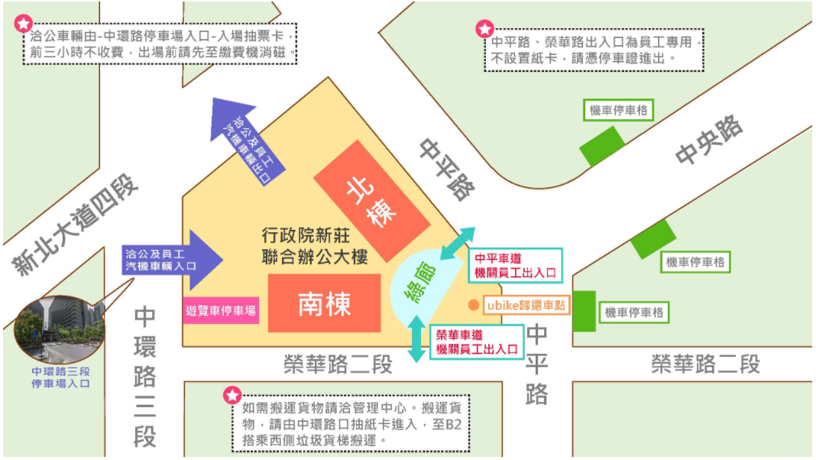

臺中班：
◎時間：112年4月27日（星期四）
◎地點：台中市南屯區豐樂雕塑公園演藝廳(台中市南屯區文心南五路一段331號3F)
◎交通方式：
大眾交通工具：
高速鐵路 | 從高鐵台中站搭捷運高鐵台中站到捷運豐樂公園站，下車步行5分鐘。
火車 | 從台中火車站坐到大慶車站轉捷運大慶站坐到捷運豐樂公園站，下車步行5分鐘。
自行駕車：從國道1號南屯交流道下→沿五權西路二段右轉文心南路→至捷運豐樂公園站向右轉文心南五路一段，約400公尺即達。導航請輸入：豐樂雕塑公園
◎會場位置圖：
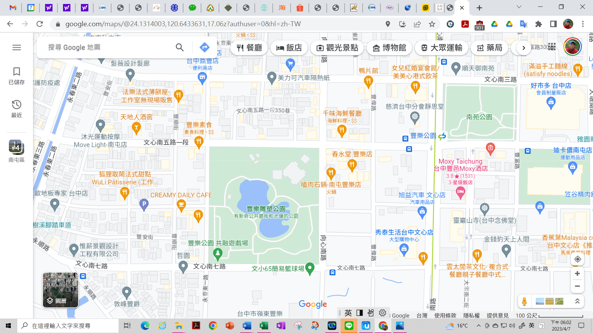
豐樂雕塑公園演藝廳(3F)

高雄班：
◎時間：112年5月5日（星期五）
◎地點：高雄市左營區崇德路801號(蓮潭國際會館國際一廳)
◎交通方式：
大眾交通工具：
高速鐵路/台鐵 | 往四號出口，沿高鐵路步行穿越原生植物園，約15分鐘。
捷運 | 搭捷運紅線至生態園區站，撘乘紅51線接駁車至會館。
自行駕車：免費停車券有限(依提供小時數平均分配)，請多利用大眾運輸工具前往。
◎會場位置圖：

四、其他注意事項：
1.本活動場所非屬4月17日起中央流行疫情指揮中心指定室內空間須全程戴口罩之場所，但出席者如有指定特殊情境(例如：有發燒或呼吸道症狀、年長者或免疫低下者…等)建議全程戴口罩，其餘由出席者自主決定戴口罩，並盡可能保持社交距離。
2.本次研討會提供午餐、茶水及茶點，另請自行攜帶個人環保杯。
3.需訓練時數證明（得抵充職業安全衛生教育訓練規則第18條規定之在職教育訓練時數6小時）之學員，請全程參加及依規定線上簽到、簽退。簽退時出示畫面將發予學習時數回條。
4.具公務人員身分且需登錄公務人員終身學習時數之學員，請於報名時確實填寫身分證統一編號、全程參加及依規定線上簽到、簽退，本署承辦單位將於會後登錄公務人員終身學習時數。
備註：主辦單位與執行單位保有場地、課程與師資臨時變動之權利

